Service Profile
กลุ่มงานบริการด้านปฐมภูมิและองค์รวม
1. บริบท
ก. ความมุ่งหมาย
ให้บริการ สร้างเสริมสุขภาพ ติดตามการรักษาพยาบาลและฟื้นฟูสภาพ เฝ้าระวัง/ป้องกันและควบคุมโรค สุขาภิบาลอาหาร อนามัยสิ่งแวดล้อม อนามัยโรงเรียน สุขศึกษา อย่างมีประสิทธิภาพ ถูกต้อง ครบถ้วน ปลอดภัย รวดเร็ว ทันเวลา ตามมาตรฐานวิชาชีพ
ข. ขอบเขตบริการ
ระดับอำเภอ ให้บริการสร้างเสริมสุขภาพ โดยให้บริการฝากครรภ์ สร้างเสริมภูมิคุ้มกันโรค วางแผนครอบครัว คลินิกให้คำปรึกษาปัญหาสุขภาพ คลินิกวัณโรค คลินิกเพื่อนช่วยเพื่อน(NAPHA) คลินิกจิตเวช ศูนย์พึ่งได้ ศูนย์ลงทะเบียนการติดตามเยี่ยมผู้ป่วยเรื้อรังที่บ้าน (ความดันโลหิตสูง เบาหวานที่ควบคุมไม่ได้ โรคจิต อัมพาต มะเร็งเต้านม/ปากมดลูก และกลุ่ม D/C Plan) บริการงานเฝ้าระวัง/ป้องกัน/ควบคุมโรคติดต่อและโรคระบาดตามฤดูกาล
ระดับในโรงพยาบาล ให้บริการงานสุขาภิบาลสิ่งแวดล้อมภายในโรงพยาบาล บริการระบบประปา ระบบบำบัดน้ำเสียและระบบการกำจัดขยะติดเชื้อในโรงพยาบาล
ระดับกลุ่มงานฯให้บริการงานอนามัยโรงเรียนในเขตรับผิดชอบ ให้สุขศึกษาเพื่อปรับเปลี่ยนทัศนคติและพฤติกรรมสุขภาพสู่การมีสุขภาพดีและสามารถดูแลตนเองของประชาชน/ครอบครัวและชุมชน
ระดับกลุ่มงานฯให้บริการงานเฝ้าระวัง/ป้องกันและควบคุมโรคไม่ติดต่อ ตรวจคัดกรองประชาชนกลุ่มเสี่ยงโรคเบาหวาน/ความดันโลหิตสูง มะเร็งเต้านม มะเร็งปากมดลูกในหมู่บ้านรับผิดชอบ จำนวน 8 หมู่บ้าน ตำบลหนองหัวแรต
ระดับกลุ่มงานฯ ให้บริการงานสาธารณสุขมูลฐานในหมู่บ้านรับผิดชอบ จำนวน 8 หมู่บ้าน ตำบลหนองหัวแรต จำนวน 1,081 หลังคาเรือน ประชากร 4,675 คน ตามกลุ่มอายุได้แก่
- กลุ่มหญิงตั้งครรภ์
- กลุ่มเด็กแรกเกิด – 6 ปี
- กลุ่มเด็กวัยเรียน
- กลุ่มวัยรุ่น
- กลุ่มวัยทำงาน
- กลุ่มวัยผู้สูงอายุ
- กลุ่มผู้พิการและผู้ด้อยโอกาส

ค. ความต้องการของผู้รับผลงานสำคัญ
ความต้องการของผู้รับผลงานสำคัญ: ผู้รับบริการภายนอก (External Customer)
ผู้รับผลงาน | ความต้องการ
1. ผู้ป่วย | - ต้องการดูแลสุขภาพตนเองและมีสุขภาพที่ดี  - ทราบข้อมูลเกี่ยวกับโรคและการปฏิบัติตัว  - เจ้าหน้าที่มีพฤติกรรมบริการที่ดี ได้รับการดูแลที่อบอุ่น เป็นกันเอง  - ต้องการให้มีการติดตามดูแลสุขภาพที่บ้าน เช่น เยี่ยมบ้าน
2. ญาติ | - ทราบข้อมูลเกี่ยวกับการเจ็บป่วย การปฏิบัติตัว การดูแลผู้ป่วยที่บ้าน  - ต้องการการช่วยเหลือ / คำแนะนำเกี่ยวกับการดูแลสุขภาพที่บ้าน
3. ประชาชนทั่วไป | - ได้รับข่าวสารเกี่ยวกับสุขภาพ  - การมีหลักประกันสุขภาพและใช้สิทธิต่าง ๆ  - การดูแลสุขภาพและกลวิธีสู่การมีสุขภาพที่ดี ตลอดจนการมีส่วนร่วมในการดูแลสุขภาพ  - ต้องการตรวจเพื่อคัดกรองโรคและคำแนะนำในการดูแลสุขภาพ
4. องค์กรปกครองส่วนท้องถิ่น | - การประสานความร่วมมือที่ดีในการทำงานร่วมกันโดยมีเป้าหมายร่วมกันคือ คุณภาพชีวิต  - มีการประสานในการจัดทำแผนการปฏิบัติงานเพื่อให้การดูแลสุขภาพของชุมชนมีความสอดคล้องและไม่เกิดความซ้ำซ้อน  - ต้องการใช้ข้อมูลของกลุ่มประชากรเพื่อดำเนินงานสาธารณสุขในชุมชน
5. ผู้นำชุมชน / องค์กรชุมชน /อาสาสมัครสาธารณสุข | - ความร่วมมือ มีส่วนร่วมในการดำเนินงานในชุมชน  - การสนับสนุน การสร้างเสริมศักยภาพความเข้มแข็งของชุมชนด้านสุขภาพ  - สนับสนุนความรู้ทางวิชาการ / ทักษะในการดูแลส่งเสริมสุขภาพเบื้องต้นในชุมชน  - มีการสนับสนุนงบประมาณ / วัสดุอุปกรณ์ต่าง ๆ ในการออกดำเนินงานสาธารณสุขในหมู่บ้าน
6. สถานศึกษา | - การติดต่อประสานงานเพื่อนำไปสู่การวางแผนการทำงานร่วมกันต่อไป  - องค์ความรู้ในการดูแลสุขภาพนักเรียน  - สนับสนุนกิจกรรมในการดำเนินงานโรงเรียนส่งเสริมสุขภาพ

ความต้องการในการประสานงานภายในที่สำคัญ: ผู้รับบริการภายใน (Internal Customer)
ผู้รับผลงาน | ความต้องการ
1. ศูนย์ประกันสุขภาพ | - การลงค่าบริการให้ครบถ้วนในโปรแกรม HosXp  - การติดตามสิทธิว่างให้ครบถ้วนย้อนกลับ  - การทบทวนสิทธิบัตรของผู้รับบริการ
2. ทันตสาธารณสุข | - การส่งต่อข้อมูลการดูแลผู้ป่วยต่อเนื่องในชุมชนและการสื่อสารกลับข้อมูลให้หน่วยงานรับทราบ  - การออกหน่วยให้บริการสุขภาพในโรงเรียน / ชุมชนร่วมกันเป็นทีม  - การจัดให้บริการในคลินิกส่งเสริมสุขภาพ เช่น คลินิกตรวจสุขภาพเด็กดี , คลินิกฝากครรภ์
3. อุบัติเหตุและฉุกเฉิน | - การส่งต่อข้อมูลการดูแลผู้ป่วยต่อเนื่องชุมชนและการสื่อสารกลับข้อมูลให้หน่วยงานรับทราบ
4. คลินิกพิเศษ | - การส่งต่อข้อมูลการดูแลผู้ป่วยต่อเนื่องในชุมชนและการสื่อสารกลับข้อมูลให้หน่วยงานรับทราบ  - พัฒนามาตรฐานการให้บริการในชุมชน เช่นการฟื้นฟูสภาพ  - การส่งรายงานทันเวลาและครบถ้วน
5. ห้องคลอด | - การส่งต่อข้อมูลการดูแลผู้ป่วยต่อเนื่องในชุมชนและการสื่อสารกลับข้อมูลให้หน่วยงานรับทราบ  - การเตรียมตัวก่อนคลอดในหญิงตั้งครรภ์  - การบันทึกข้อมูลของหญิงตั้งครรภ์ในสมุดสีชมพูให้ครบถ้วน เช่น ผลการตรวจทางห้องปฏิบัติการ
6. คลังพัสดุ | - การส่งเอกสารเบิกวัสดุต่าง ๆ ทันเวลา  - มีการสต๊อกของใช้และวัสดุต่างๆในปริมาณที่เพียงพอ
7. ผู้ป่วยนอก | - การส่งต่อข้อมูลการดูแลผู้ป่วยต่อเนื่องในชุมชนและการสื่อสารกลับข้อมูลให้หน่วยงานรับทราบ  -มีการประสานงานทางโทรศัพท์แจ้งเจ้าหน้าที่ให้ทราบก่อนส่งคนไข้มาที่OPD
8. เภสัชกรรม | - การตรวจ check stock ยา  - การส่งเบิกยาและเวชภัณฑ์ตรงเวลา  - การป้องกันการเกิดภาวะแทรกซ้อนจากการใช้ยาทั้งในคลินิกบริการและในชุมชน

ผู้รับผลงาน | ความต้องการ
9. . ศูนย์คุณภาพ | - มีการพัฒนางานโดยการใช้ข้อมูลและการติดตามผลลัพธ์การดำเนินงานอย่างสม่ำเสมอ  - มีการค้นหาความเสี่ยงเชิงรุกเพื่อวางมาตรการป้องกัน  - การใช้ Empowerment ในการสร้างเสริมสุขภาพ
10. ชันสูตร | - การส่งสิ่งส่งตรวจถูกต้องตามแนวทางที่ร่วมกันจัดทำไว้  - การส่งผู้รับบริการให้คำปรึกษาในการฟังผล Hb. Typing ในวันที่ผู้รับบริการมาไม่ตรงนัด  - การส่งต่อข้อมูลการดูแลผู้ป่วยต่อเนื่องในชุมชนและการสื่อสารกลับข้อมูลให้หน่วยงานรับทราบ
11. หน่วยจ่ายกลาง | - การส่งข้อมูล / สมุดบันทึกรายการอุปกรณ์ - เครื่องใช้ ที่ต้องการเบิก  - การเก็บรวบรวมอุปกรณ์เครื่องมือหลังใช้งาน  - การเช็ควันหมดอายุของวัสดุ/เครื่องมือ ไม่ให้หมดอายุก่อนใช้งาน
12. ซักฟอก | - การจัดเก็บผ้าที่ใช้แล้วส่งที่รถผ้าเปื้อนและส่งลงหน่วยงานซักฟอก  - ถ้าชุดผ้าไม่เพียงพอให้โทรแจ้ง
13. งานเวชระเบียน ห้องบัตร | - การนัดผู้รับบริการให้ตรงนัด  - เขียนชื่อผู้ป่วยให้อ่านง่าย กรณีคลินิกโรคเบาหวาน-ความดันโลหิตสูง ที่ต้องจดรายชื่อผู้ป่วย แล้วให้ห้องบัตรทำบัตรให้
14. ยานพาหนะ | - ควรมีการแจ้งล่วงหน้าในการใช้-ไม่ใช้รถยนต์ซ้ำทุกครั้ง  -จัดตารางออกเยี่ยมบ้านเป็นรายเดือนเพื่อวางแผนการใช้รถยนต์
15. ซ่อมบำรุง | - มีความสามารถตรวจ check เครื่องใช้ไฟฟ้า อุปกรณ์การแพทย์ ถังดับเพลิง เบื้องต้นได้

ง. ความต้องการการประสานงาน
การประสานกับเครือข่ายบริการสร้างเสริมสุขภาพ (ฝากครรภ์ สร้างเสริมภูมิคุ้มกันโรค วางแผนครอบครัว ให้คำปรึกษาปัญหาสุขภาพ) ที่ถูกต้อง ครบถ้วน ปลอดภัย ตามมาตรฐานวิชาชีพ สามารถดูแลสุขภาพตนเองได้ตามความจำเป็น เหมาะสมกับสภาพปัญหา
การประสานงานกับทีมสหสาขาวิชาชีพในการติดตามการรักษาพยาบาลและฟื้นฟูสภาพ (ผู้ป่วยวัณโรค ผู้ป่วยคลินิกเพื่อนช่วยเพื่อน (NAPHA) ผู้ป่วยจิตเวช ศูนย์พึ่งได้ (ผู้ที่ถูกกระทำรุนแรงฯ) ติดตามเยี่ยมผู้ป่วยเรื้อรังที่บ้าน) อย่างเหมาะสม สม่ำเสมอต่อเนื่องตามเกณฑ์มาตรฐาน
การประสานกับทีมSRRTและหน่วยงานที่เกี่ยวข้อง เช่น เทศบาล อบต. กลุ่มผู้นำชุมชน แกนนำสุขภาพต่างๆในการเฝ้าระวัง/ป้องกัน/ควบคุมโรคติดต่อและโรคระบาดตามฤดูกาล
การประสานงานกับผู้เกี่ยวข้อง เช่น งานบริหารจัดการทั่วไป งานซ่อมบำรุง งานการจัดซื้อ+จัดจ้างงานคลังพัสดุ งาน IC งานสุขาภิบาลและสิ่งแวดล้อมในโรงพยาบาล ด้านสุขาภิบาลสิ่งแวดล้อมภายในโรงพยาบาล บริการระบบประปา ระบบบำบัดน้ำเสียและระบบการกำจัดขยะติดเชื้อในโรงพยาบาล
การประสานงานงานอนามัยโรงเรียนในเขตรับผิดชอบ
การประสานงานการบริการเฝ้าระวัง/ป้องกันและควบคุมโรคไม่ติดต่อในเขตหมู่บ้านรับผิดชอบ
(ตรวจคัดกรองประชาชนกลุ่มเสี่ยงโรคเบาหวาน ความดันโลหิตสูง มะเร็งเต้านม มะเร็งปากมดลูก) ถูกต้อง เหมาะสม ทันเวลา

ประเด็นคุณภาพที่สำคัญ
ให้บริการสุขภาพอย่างครอบคลุมตามกลุ่มอายุ ได้มาตรฐาน เกิดความปลอดภัย ผู้รับบริการพึงพอใจ ดูแลตนเองได้

จ.ความท้าทาย และความเสี่ยงที่สำคัญ จุดเน้นการพัฒนา
ความท้าทาย
คลินิกฝากครรภ์
- ตั้งครรภ์ที่มีภาวะ PIH
- มารดาที่มีเบาหวานขณะตั้งครรภ์
- ทารกแรกเกิดน้ำหนักน้อยกว่า 2,500 กรัม
- มารดามีภาวะ Thalassemia
- มารดาวัยรุ่น
- มารดาอายุมากกว่า 35 ปี

คลินิกสร้างเสริมภูมิคุ้มกันโรค
- ไม่มารับวัคซีนตามนัด

งานบริการเชิงรุกในชุมชน
- ประชาชนกลุ่มเสี่ยงไม่ได้รับการตรวจคัดกรองโรคตามเกณฑ์
- การเยี่ยมบ้านผู้ป่วยที่มีภาวะแทรกซ้อน
- การจัดตั้งหมู่บ้านต้นแบบด้านจัดการสุขภาพ
- การแก้ปัญหาด้านสาธารณสุขโดยชุมชนมีส่วนร่วม
ความเสี่ยงที่สำคัญ
ความเสี่ยงที่สำคัญ | แนวทางป้องกันและแก้ไข | ผลลัพธ์ที่เกิดขึ้น
ทารกแรกเกิดน้ำหนักน้อยกว่า2,500 กรัม | 1. ประชุม อสม. แจ้งให้ค้นหาหญิงตั้งครรภ์เน้นให้มาฝากครรภ์โดยเร็ว  2. คำนวณน้ำหนักและอายุครรภ์ทุกครั้งที่มาฝากครรภ์และลงบันทึกในสมุดคู่มือ  3. แนะนำให้รับประทานนมและไข่ สำหรับหญิงตั้งครรภ์ที่มีBMIต่ำจัดทำโครงการส่งเสริมโภชนาการในหญิงตั้งครรภ์โดยขอรับงบประมาณสนับสนุนจากกองทุนตำบล  4. ส่งพบนักโภชนากรแนะนำเรื่องอาหาร  5. นัดเข้าร่วมกิจกรรมโรงเรียนพ่อแม่  6. ติดตามการขาดนัด | -โครงการส่งเสริมภาวะโภชนาการในหญิงตั้งครรภ์ที่มีภาวะBMIต่ำ  - ปี2561(ต.ค.60-มี.ค.61)ร้อยละทารกที่มีน้ำหนักน้อยกว่า2,500 กรัม=7.26
- ภาวะความดันสูงในหญิงตั้งครรภ์ | - ประชาสัมพันธ์และให้ อสม. ค้นหาหญิงตั้งครรภ์ให้มาฝากครรภ์แต่เนิ่นๆ(ก่อน12สัปดาห์)  - วัดความดันโลหิต ตรวจurine albumin ประเมินอาการบวม อาการปวดศีรษะ ตาพร่ามัวทุกครั้งที่มาANC  - ขณะANC ถ้าพบความผิดปกติเช่น BP 140/90ขึ้นไป พบโปรตีนในปัสสาวะ อาการบวม ส่งพบแพทย์ทันที | - มีระบบการประเมินและการส่งต่อ  - ไม่มีหญิงตั้งครรภ์ชักขณะ ANC
-มารดาที่มีเบาหวานขณะตั้งครรภ์ | -ตรวจurine sugar ทุกครั้งที่มาANC  -คัดกรองเบาหวาน(ทำGCT)ในสตรีตั้งครรภ์24-28สัปดาห์ในสตรีที่มีภาวะเสี่ยงสูงดังนี้  * มีประวัติบุคคลในครอบครัวเป็นเบาหวาน  * อายุมากกว่า 30 ปี  * น้ำหนักมาก(70กิโลกรัมขึ้นไป)  * มีประวัติการตั้งครรภ์และการคลอดที่ผิดปกติ เช่น แท้ง คลอดก่อนกำหนด ตายคลอด ทารกตายในครรภ์ เคยมีประวัติคลอดทารกหนักเกิน 4,000 กรัม  ตั้งครรภ์เป็นพิษ  * มีความดันโลหิตสูงร่วมด้วย  -ถ้า GCT เกิน140mg%ส่งทำOGTT ที่ห้องฉุกเฉินแล้วส่งพบแพทย์เพื่อการวินิจฉัย | -มารดาที่มีเบาหวานขณะตั้งครรภ์

ความเสี่ยงที่สำคัญ | แนวทางป้องกันและแก้ไข | ผลลัพธ์ที่เกิดขึ้น
-เด็กไม่ได้รับวัคซีนครบถ้วนตามเกณฑ์ | - เจ้าหน้าที่แจ้งผู้ปกครองให้มารับวัคซีนตามนัด โดยบอกวันนัดครั้งต่อไป  - มีเป้าหมาย(รายชื่อเด็ก)ที่จะรับวัคซีนในรอบต่อไป ถ้าไม่มาตามนัดให้มีระบบติดตาม  - อสม.ช่วยค้นหาและแนะนำให้ผู้ปกครองพาเด็กมารับวัคซีนให้ได้ตามเกณฑ์ | -เด็กได้รับการฉีดวัคซีนครบตามเกณฑ์
-ประชาชนกลุ่มเสี่ยงไม่ได้รับการตรวจคัดกรองโรคตามเกณฑ์ | -เพิ่มการประชาสัมพันธ์ในชุมชนโดยผ่านหอกระจายข่าวในหมู่บ้านในช่วงรณรงค์โดยให้ความรู้เกี่ยวกับโรคที่จะคัดกรอง  -จัดอบรมเพื่อให้มีอสม.เชี่ยวชาญในแต่ละงาน ประจำหมู่บ้านเพื่อเป็นผู้รับผิดชอบและเป็นแกนนำในการตรวจคัดกรอง | -ประชาชนเกิดความตระหนักในการดูแลสุขภาพและมาคัดกรองเพิ่มขึ้น  -อสม.มีความรู้เพิ่มขึ้นในงานที่ได้รับผิดชอบหลัก

จุดเน้นในการพัฒนา
จุดเน้นในโรงพยาบาล | จุดเน้นหน่วยงาน
1. พัฒนาระบบบริการให้ได้รับบริการตามมาตรฐาน | จุดเน้นที่ 1 พัฒนาระบบบริการการให้ภูมิคุ้มกัน ให้ได้ตามมาตรฐานและตามระยะเวลา  จุดเน้นที่ 2 พัฒนาระบบให้บริการวางแผนครอบครัวให้ได้ตามมาตรฐานและระยะเวลาเหมาะสม  จุดเน้นที่ 3 พัฒนาระบบการตรวจคัดกรองภาวะซึมเศร้าในชุมชนและเน้นการเข้าถึงบริการ  จุดเน้นที่4 พัฒนาระบบการดูแลผู้ป่วยจิตเวช
2. สร้างการมีส่วนร่วมของภาคีเครือข่ายในการดูแลสุขภาพกลุ่มด้อยโอกาส/กลุ่มโรคเรื้อรังในชุมชนสู่เครือข่ายชุมชนเข้มแข็ง | จุดเน้นที่ 5 พัฒนาระบบดูแลกลุ่มด้อยโอกาสในชุมชนโดยพัฒนาศักยภาพ อสม.ร่วมเป็นเครือข่ายในชุมชน
3.พัฒนาสถานที่ทำงาน ให้ได้ตามมาตรฐาน 5 ส | จุดเน้นที่ 6 ทุกหน่วยงาน

ฉ.ปริมาณงานละทรัพยากร (คน เทคโนโลยี เครื่องมือ)
อัตรากำลัง พยาบาลวิชาชีพ 4 คน พยาบาลวิชาชีพเวชปฏิบัติจิตเวช 1 คน นักวิชาการสาธารณสุข 2 คน นักจิตวิทยา 1 คน พนักงานภาคสนาม 1 คน ลูกจ้างชั่วคราว 2 คน (รวมทั้งสิ้น 11 คน)

ลักษณะสำคัญของงานบริการและปริมาณงาน: (เช่น จำนวนผู้รับบริการ สถิติต่างๆ ไม่รวมตัวชี้วัด)
ลักษณะสำคัญของงานบริการและปริมาณงานของกลุ่มงานบริการด้านปฐมภูมิและองค์รวม
เป็นหน่วยงานที่มีการจัดบริการที่ตอบสนองต่อความจำเป็นทางด้านสุขภาพของประชาชนขั้นพื้นฐาน มีความเชื่อมโยงต่อเนื่องของกิจกรรมด้านสุขภาพในลักษณะ องค์รวม ผสมผสานและมีระบบการให้คำปรึกษาและส่งต่อในคลินิกบริการส่งเสริมสุขภาพ ( คลินิกส่งเสริมสุขภาพเด็กดี , คลินิกฝากครรภ์, คลินิกวางแผนครอบครัว) และมีการจัดบริการดูแลสุขภาพในชุมชนร่วมกับเครือข่ายองค์กรปกครองส่วนท้องถิ่น, อาสาสมัครสาธารณสุขประจำหมู่บ้านโดยการเยี่ยมบ้านติดตามดูแลสุขภาพ / การให้คำแนะนำแก่ผู้ดูแล / ส่งเสริมการดูแลตนเอง ทั้งนี้เพื่อการสร้างสุขภาพ การสร้างความเข้มแข็งให้แก่ประชาชน เพื่อป้องกันหรือลดปัญหาที่ป้องกันได้ทั้งทาง กาย จิต สังคม โดยประชาชนมีส่วนร่วม
เป็นหน่วยงานที่ให้บริการด้านการส่งเสริมสุขภาพ การป้องกันโรค การรักษาต่อเนื่องในชุมชน และการฟื้นฟูสภาพในขั้นปฐมภูมิ ครอบคลุมประชากรทุกกลุ่มอายุ ในเขตพื้นที่ตำบลหนองหัวแรต (8หมู่ที่รับผิดชอบ)

คลินิกส่งเสริมสุขภาพ กลุ่มงานบริการด้านปฐมภูมิและองค์รวม มีดังนี้
- สุขภาพเด็กดี ให้บริการตรวจสุขภาพเด็กดีและฉีดวัคซีนทุกวันพุธช่วงเช้า
- ฝากครรภ์ให้บริการฝากครรภ์รายใหม่ทุกวันจันทร์ ทุกวันอังคารให้บริการตรวจครรภ์รายเก่า วันศุกร์เว้นศุกร์ให้บริการตรวจครรภ์ผู้ที่มีภาวะ การตั้งครรภ์ที่มีความเสี่ยงสูง
- วางแผนครอบครัว ให้บริการตรวจคัดกรองมะเร็งปากมดลูก-มะเร็งเต้านม ฉีดยาคุม ตรวจหลังคลอด ทุกวันจันทร์สำหรับการฝังยาคุมกำเนิดให้บริการทุกวันสำหรับผู้รับบริการที่มาขอใช้บริการ หญิงหลังคลอดอายุน้อยกว่า 20 ปี ทุกรายจะได้รับคำปรึกษาและฝังยาคุมก่อนกลับบ้านทุกราย
- คลินิกโรคเบาหวาน-ความดันโลหิตสูง ให้บริการตรวจรักษาทุกวันพฤหัสบดีที่ 2 ของเดือน (เดือนละ 1 ครั้ง)
- คลินิกผู้ป่วยจิตเวชให้บริการตรวจรักษาทุกวันพฤหัสบดีที่ 3 ของเดือน (เดือนละ 1 ครั้ง) และติดตามเยี่ยมบ้านผู้ป่วยจิตเวชกลุ่มขาดนัดในวันศุกร์ที่ 3 ของเดือน โดยทีมสุขภาพจิต
- คลินิกให้คำปรึกษา ให้บริการทุกวันจันทร์ – ศุกร์
- คลินิกเพื่อนช่วยเพื่อนให้บริการตรวจรักษาทุกวันศุกร์ที่ 1 ของเดือน (เดือนละ 1 ครั้ง)
- คลินิกวัณโรคให้บริการตรวจรักษาทุกวันอังคารที่ 1 ของเดือน ช่วงบ่าย เวลา 08.00 – 12.30 น. (เดือนละ 1 ครั้ง)
- ศูนย์พึ่งได้ ให้บริการทุกวัน
กลุ่มประชากรทางคลินิกที่สำคัญ : (Key Clinical Population)
กลุ่มประชากรทางคลินิกที่สำคัญของตำบลหนองหัวแรต มีดังนี้
- ผู้ป่วยโรคเรื้อรังและผู้ป่วยที่กลับจากโรงพยาบาล
- ผู้ป่วยโรคติดต่อที่สำคัญ เช่น วัณโรค ไข้หวัดนก เป็นต้น
- ผู้สูงอายุที่เจ็บป่วยและขาดผู้ดูแล
- ผู้ด้อยโอกาสและผู้พิการ ที่มีปัญหาหลายด้านเช่นปัญหาสุขภาพร่วมกับปัญหาด้านสังคม เศรษฐกิจ การศึกษา ขาดผู้ดูแล เป็นต้น
- หญิงตั้งครรภ์ หญิงหลังคลอด และทารกแรกเกิด
- เด็กสตรีวัยรุ่นที่ครอบครัวขาดความอบอุ่น หรือที่อาศัยอยู่กับตายาย ขาดพ่อและแม่คอยดูแล
หมายเหตุ กลุ่มประชากรทางคลินิกที่สำคัญ อาจจะเป็นโรค หัตถการ หรือประชากรที่มีปัญหาสุขภาพสำคัญซึ่งทีมงานมีส่วนรับผิดชอบในการดูแล และสามารถใช้ในการตามรอยหรือประเมินคุณภาพการดูแลผู้ป่วยกลุ่มดังกล่าวได้เกณฑ์ในการระบุความสำคัญอาจจะเป็นเกณฑ์ใดก็ได้ เช่น ความถี่สูง ความรุนแรงสูง ค่าใช้จ่ายสูง มีความแตกต่างในวิธีการดูแลรักษา มีความท้าทายบางอย่าง มีความสำเร็จในการพัฒนา ไม่ควรจำกัดเกณฑ์ในการระบุความสำคัญอยู่เพียงเฉพาะความถี่ (เช่น การเลือกด้วยเกณฑ์ top 5) เท่านั้น

ศักยภาพและข้อจำกัดในด้านผู้ปฏิบัติงาน เครื่องมือ เทคโนโลยี
ศักยภาพด้านผู้ปฏิบัติงาน
- หน่วยงานมีบุคลากรที่มีความรู้ความสามารถที่จะปฏิบัติงานในชุมชนได้อย่างมั่นใจ เช่น มีพยาบาลวิชาชีพที่มีประสบการณ์การทำงานมากกว่า 10 ปีขึ้นไป จำนวน 5 คน นักจิตวิทยาประสบการณ์ 5 ปีขึ้นไป และนักวิชาการสาธารณสุขประสบการณ์มากกว่า 5 ปีขึ้นไป จำนวน 2 คน
- หน่วยงานมีระบบร่วมกับกลุ่มการพยาบาลในการเสริมและสำรองอัตรากำลังเมื่อขาด ในคลินิกส่งเสริมสุขภาพเช่นคลินิกฝากครรภ์
- บุคลากรมีขวัญและกำลังใจในการปฏิบัติงาน

ศักยภาพด้านเครื่องมือ
- มีเครื่องมือที่จำเป็นในจำนวนที่เพียงพอที่ใช้ในการปฏิบัติงาน
- หน่วยงานมีระบบร่วมกับ CUP ในการจัดหา การดูแลรักษา ตรวจเช็คสภาพ ซ่อมแซมเมื่อสึกหรอ ตลอดจนมีระบบการ บำรุงรักษาครุภัณฑ์ที่สำคัญ

ข้อจำกัดด้านผู้ปฏิบัติงาน
1. อัตราส่วนพยาบาลต่อประชากรที่ต้องดูแลรับผิดชอบเป็น 1 : 1,250 ซึ่งอยู่ในเกณฑ์มาตรฐานของกระทรวงสาธารณสุข แต่พยาบาลแต่ละคนมีคลินิกที่ต้องดูแล 2-3 คลินิกต่อคน ทำให้เกินขอบเขตที่จะสามารถดูแลอย่างครอบคลุมและทั่วถึง
2. ขาดอัตรากำลัง กรณีที่มีบุคลกร ลาป่วยหรือไปอบรม / ประชุม แล้วไม่สามารถจัดหาบุคลากรมาทดแทนได้

ข้อจำกัดด้านเครื่องมือ
- ไม่มี

ประเด็นการสร้างเสริมสุขภาพที่เกี่ยวข้อง:
ในสถานบริการ
1. การให้ข้อมูล ความรู้เกี่ยวกับการดูแลสุขภาพ การปฏิบัติตัว
2. มีการจัดสื่อการสอน/การเรียนรู้
3. จัดเตรียมสถานที่/สิ่งแวดล้อมที่เหมาะสมในคลินิกบริการและในสำนักงาน เช่นการปฏิบัติงานในที่ ๆ มีแสงสว่างเพียงพอ การมีระบบมาตรการความปลอดภัยในหน่วยงาน
4. สนับสนุน/ส่งเสริมให้เจ้าหน้าที่ตรวจสุขภาพประจำปี การตรวจเช็คสมรรถภาพของร่างกาย
5. ป้องกันการเกิดอุบัติเหตุ/การขับขี่ยานยนต์ที่ปลอดภัย การตรวจเช็คสภาพยานพาหนะก่อนใช้งาน

ในชุมชน
- ยึดหลักระบบ IC ขณะปฏิบัติงานในชุมชน เช่น การเยี่ยมบ้านผู้ป่วยโรคติดเชื้อ ฯลฯ
- ประสานความร่วมมือกับเทศบาลตำบลหนองหัวแรต และชมรม อสม. ในการส่งเสริมสนับสนุนให้ชุมชน ยึดหลักการดำเนินชีวิตแบบพอเพียงภายใต้นโยบาย 6 อ. (อาหาร ออกกำลังกาย อารมณ์ อนามัยสิ่งแวดล้อม อโรคยา และอบายมุข)ในรูปแบบการประชาสัมพันธ์ผ่านเสียงตามสาย หอกระจายข่าว วิทยุชุมชน การกระจายข่าวโดย อสม. นักเรียน เป็นต้น ทั้งนี้ได้บูรณาการงานของทั้ง 3 ส่วนข้างต้นเข้าด้วยกัน โดยยึดประชาชนในพื้นที่เดียวกันเป็นศูนย์กลาง
- การให้คำแนะนำ ให้การเรียนรู้ในระดับบุคคลแก่ผู้ที่มารับบริการทั้งในสถานบริการและในชุมชน
- ส่งเสริมให้ชุมชนมีความเข้มแข็งในเรื่องดังกล่าวโดยการ ค้นหาผู้นำตามธรรมชาติของชุมชนที่มีอยู่เช่น ประธานชมรมผู้สูงอายุระดับหมู่บ้าน หรือ ผู้ป่วยโรคเรื้อรังที่มีตำแหน่งที่สำคัญในชุมชน ให้สามารถเป็นตัวอย่างด้านการสร้างเสริมสุขภาพแก่คนชุมชน
- ประสานแผนการทำงานร่วมกับเทศบาลตำบลหนองหัวแรต และ อสม.

แผนภูมิกระบวนการทำงานในชุมชน
ทะเบียน/คัดกรอง
สำรวจครอบครัว/ข้อมูล
กิจกรรมในชุมชน

ประเมินผล

วิเคราะห์กระบวนการทำงานในชุมชน
กระบวนการสำคัญ (Key Processes)
กระบวนงานที่สำคัญ  (Key Process) | สิ่งที่คาดหวัง  (Process Requirement) | ความเสี่ยงสำคัญ  (Key Risk) | ตัวชี้วัดสำคัญ  (Performance Indicator)
บริการสร้างเสริม สุขภาพในชุมชน  1. เฝ้าระวัง / สร้างเสริมสุขภาพ / ลดโรคที่ป้องกันได้  - ตรวจคัดกรอง เบาหวาน / ความดัน  - ตรวจคัดกรองมะเร็ง เต้านม / มะเร็งปากมดลูก  2. การติดตามเยี่ยมที่บ้าน  - เด็ก  - ผู้สูงอายุ  - ผู้พิการ  - ผู้ป่วยโรค  เรื้อรังตามแผนการเยี่ยม | - ประชาชนกลุ่มเสี่ยงได้รับการตรวจคัดกรอง เบื้องต้น รู้สภาวะสุขภาพ และสามารถดูแลตนเอง และครอบครัวได้  - กลุ่มเป้าหมายได้รับการเยี่ยมละได้รับความรู้ / ทักษะที่จำเป็นในการดูแลสุขภาพตามความเหมาะสม | - ประชาชนกลุ่มเสี่ยงไม่ได้รับการตรวจคัดกรองโรคตามเกณฑ์  - ผู้ป่วยที่มีภาวะแทรกซ้อน | - ร้อยละประชาชนกลุ่มเสี่ยงได้รับความรู้ / ทักษะในการปฏิบัติตัว  - ร้อยละประชากร กลุ่มเป้าหมายได้รับการคัดกรองเบาหวาน / ความดันโลหิตกลุ่มเสี่ยงสูงที่ตรวจคัดกรองได้รับการดูแล  - ร้อยละประชากรสตรี กลุ่มเป้าหมายได้รับการตรวจคัดกรองมะเร็งเต้านมและมะเร็งปากมดลูก  ร้อยละประชากรสตรีกลุ่มเสี่ยงสูงจากการ ตรวจคัดกรองได้รับการส่งต่อที่เหมาะสม  - ร้อยละกลุ่มผู้ป่วยโรคเรื้อรัง ได้รับการติดตาม เยี่ยมตามแผน  - กลุ่มผู้ป่วยโรคเรื้อรังตามแผนการเยี่ยมสามารถดูแลสุขภาพตามความจำเป็นเหมาะสมกับโรค

แนวทางป้องกันความเสี่ยงที่สำคัญ ( ในชุมชน )
ความเสี่ยง | แนวทางป้องกันความเสี่ยง
- อัตราการเยี่ยมสำรวจครอบครัว  - สำรวจครอบครัว/ประชากรไม่ครอบคลุม | - วางแผนการดำเนินการสำรวจร่วมกับหน่วยงานที่มีเป้าหมายร่วมกัน เช่น อปท. ชมรม อสม.ฯลฯ  - นำฐานข้อมูลของปีก่อนมาใช้ในการปรับฐานข้อมูลปัจจุบัน  - กำหนดระยะเวลาการดำเนินการสำรวจ
- ขาดการวิเคราะห์ข้อมูลสภาวะสุขภาพของครอบครัว | - จัดให้มีผู้รับผิดชอบ หมอประจำบ้าน (นสค.) ในการดำเนินการ
- อัตราความครอบคลุมของประชากรกลุ่มเป้าหมายที่เข้าร่วมกิจกรรมดังกล่าว / ไม่ครอบคลุม,ไม่ทั่วถึง | - จัดให้มีผู้รับผิดชอบ หมอประจำบ้าน (นสค.) ในการดำเนินการ
- ขาดการประเมินผลการดำเนินงานและการนำข้อมูลมาใช้ในการวางแผนการทำงานในปีงบประมาณต่อไป | - จัดให้มีผู้รับผิดชอบ หมอประจำบ้าน (นสค.) ในการดำเนินการ

กระบวนการทำงานในคลินิกส่งเสริมสุขภาพ
- การคิดค่าบริการ
- การนัดหมาย
- การD/C / Refer
- ตรวจสอบบริการก่อนกลับบ้าน

เตรียมความพร้อม
การให้บริการตาม CPG
ของแต่ละคลินิก
- บุคลาการ
- สถานที่
- อุปกรณ์เครื่องมือ

- การประเมินสภาพเบื้องต้น
- บริการหลักตาม CPG WCC ANC FP
กระบวนการก่อนกลับ

วิเคราะห์กระบวนการทำงาน ( ในคลินิกส่งเสริมสุขภาพ )
กระบวนการสำคัญ  ( Key Process ) | สิ่งที่คาดหวังจากกระบวนการ  ( Process Requirement ) | ตัวชี้วัด/ความเสี่ยงสำคัญ  ( Performance Indicator )
1. เตรียมความพร้อม  1.1 เจ้าหน้าที่ / บุคลากร  1.2 สถานที่ อุปกรณ์ / เครื่องมือ | - เพื่อให้มีบุคลากรในจำนวนที่เพียงพอต่อการปฏิบัติงานตามกรอบอัตรากำลังของแต่ละคลินิก  - เพื่อให้ผู้ให้บริการปฏิบัติงานได้อย่างมีประสิทธิภาพ ส่งผลต่อความพึงพอใจของผู้รับบริการ  - เพื่อให้อุปกรณ์ / เครื่องมือและสถานที่ มีความพร้อมใช้ในการปฏิบัติงาน | - เจ้าหน้าที่ไม่เพียงพอต่อการให้บริการตามคลินิก  - อุปกรณ์ เครื่องมือไม่เพียงพอ ไม่พร้อมใช้  - สถานที่ไม่พร้อมใช้เช่น ไม่ได้ทำความสะอาด ฯลฯ
2. การให้บริการตาม CPG ของแต่ละคลินิก  - การประเมินสภาพเบื้องต้น  - บริการหลักตาม CPG ของแต่ละคลินิก WCC ANC FP | - เพื่อประเมินสภาพ ความจำเป็น และความต้องการบริการของผู้รับบริการ  - เพื่อให้บริการดูแลรักษาตาม CPG | - การทำงานซ้ำซ้อน ขาดการใช้ข้อมูลมาวิเคราะห์  - การวินิจฉัยผิดพลาด  - บันทึกเวชระเบียนไม่สมบูรณ์  - ซักประวัติ ตรวจร่างกายไม่ครอบคลุม  - การส่ง Specimen ไม่ถูกต้อง  - รายงานผลการตรวจทางห้องปฏิบัติการผิดพลาด / ไม่ครบถ้วน  - มีโอกาสเกิดภาวะแทรกซ้อนจากการทำหัตถการ  - ให้ยาหรือวัคซีน ผิดชนิด หรือไม่ได้รับเลย
3. กระบวนการก่อนกลับ  - การวางแผนจำหน่าย  - การคิดค่าบริการ  - การนัดหมาย  - การD/C / Refer  - ตรวจสอบบริการก่อนกลับบ้าน | - เพื่อให้ผู้รับบริการได้รับบริการอย่างต่อเนื่อง | - นัดผู้ป่วยผิดวัน  - การวางแผนการดูแลรักษาที่ไม่เหมาะสมกับสภาวะผู้ป่วย  - ผู้รับบริการขาดนัดการรักษา

แนวทางป้องกันความเสี่ยงที่สำคัญ ในคลินิกส่งเสริมสุขภาพ
ความเสี่ยง | แนวทางป้องกันความเสี่ยง
1. เจ้าหน้าที่ไม่เพียงพอต่อการให้บริการตามคลินิก | - จัดระบบการสำรองอัตรากำลัง เมื่อขาดทั้งกรณีทราบและไม่
2. อุปกรณ์ เครื่องมือไม่เพียงพอ ไม่พร้อมใช้ | - กำหนดให้มีผู้รับผิดชอบ
3. การวินิจฉัยผิดพลาด | - ร่วมกับทีม PCT ในการทบทวนเวชระเบียนและมาตรการป้องกัน
4. บันทึกเวชระเบียนไม่สมบูรณ์ | - ร่วมกับทีม PCT ในการทบทวนเวชระเบียนและมาตรการป้องกัน
5. ซักประวัติ ตรวจร่างกายไม่ครอบคลุม | - ร่วมกับทีม PCT ในการทบทวนเวชระเบียนและมาตรการป้องกัน
6. การส่ง Specimen ไม่ถูกต้อง | - ปฏิบัติตามแนวทางที่ได้รับ
7. ได้รับรายงานผลการตรวจทางห้องปฏิบัติการผิดพลาด / ไม่ครบถ้วน | - จัดระบบการรับ-ส่งรายงานผลการตรวจทางห้องปฏิบัติการ กำหนดให้มีผู้รับผิดชอบ
8. มีโอกาสเกิดภาวะแทรกซ้อนจากการทำหัตถการ | - จัดทำมาตรฐานแนวทางในการทำหัตถการ ภายใต้มาตรฐานวิชาชีพ
9. ให้ยาหรือวัคซีน ผิดชนิด หรือไม่ได้รับเลย | - จัดให้มีระบบการตรวจเช็คการได้รับยาหรือวัคซีน

กิจกรรมทบทวนคุณภาพ
1. กิจกรรมทบทวนในหน่วยงาน
1.1 การทบทวนขณะดูแลผู้ป่วย (C3THER)
หน่วยงานมีการทบทวน กระบวนการ / ขั้นตอนการให้บริการงานต่าง ๆ ดังนี้
1.1.1 เด็ก 0 – 6 ปี มารับบริการคลินิกสุขภาพเด็กดี เป็นจำนวนมาก ส่วนใหญ่จะเป็นเด็กที่ไม่ได้ฉีดวัคซีนจากรพ.สต. ส่งผลต่อความพึงพอใจของผู้ใช้บริการที่ต้องรอนาน ประกอบกับการที่มีเสียงเด็กร้องกวน ทางหน่วยงานจึงได้มีการทำกิจกรรมพัฒนาคุณภาพการให้บริการ โดยมีแนวคิดการเพิ่มจำนวนวันให้บริการวัคซีนในแต่ละพื้นที่ (ทั้ง 11 แห่ง) จากเดือนละ 1 ครั้ง เพิ่มเป็นเดือนละ 2 ครั้ง เป็นการกระจายความครอบคลุมให้แต่ละพื้นที่ติดตามเด็กที่ไม่ได้รับวัคซีนมารับวัคซีนให้ครบ และมีระยะห่างไม่มากเกินไป ส่วนทางคลินิกWCCโรงพยาบาลหนองบุญมากจะรับเก็บตกให้ แต่ทางรพ.สต.ต้องตามการรับวัคซีนไปลงในโปรแกรมของตนให้ครบ ต่อมาพบว่า มีเด็กมารับบริการน้อยลง แต่ระดับความครอบคลุมของการได้รับวัคซีนยังอยู่ในเกณฑ์
1.1.2 ทบทวนแนวทางการดูแลผู้ป่วยในคลินิกส่งเสริมสุขภาพทั้ง 3 คลินิก คือ คลินิกส่งเสริมสุขภาพเด็กดี คลินิกฝากครรภ์ คลินิกวางแผนครอบครัว
1.1.3 ทบทวนแนวทางการดูแลผู้ป่วยในชุมชนจากการติดตามเยี่ยมดูแลต่อเนื่องที่บ้านร่วมกับ PCT
1.1.4 จัดเวทีประชาคมหมู่บ้านร่วมกับเทศบาลตำบลหนองหัวแรต ทีมสุขภาพของเราก็ได้นำเสนอข้อมูลจากการประเมินสภาวะสุขภาพให้ประชาชนรับทราบ จนได้ข้อสรุปจากเวทีประชาคม ซึ่งปัญหาส่วนใหญ่ ชาวบ้านจะมองเห็นปัญหาโครงสร้างทางพื้นฐาน ปัญหาเศรษฐกิจเป็นอันดับแรก ส่วนปัญหาสุขภาพอนามัยจะเป็นปัญหารองของชาวบ้าน ซึ่งข้อมูลที่ได้จากการประเมินสภาวะครอบครัว ก็สอดคล้องกับการรับรู้ปัญหาของชาวบ้านจากการทำประชาคม

ลำดับ | ปัญหา | การพัฒนา/ปรับปรุง | ผลลัพธ์
1 | - ในระยะแรก บุคลากรปฏิบัติการดูแลผู้ป่วยไม่เหมือนกัน เช่น ในคลินิกฝากครรภ์  - ผู้ป่วยได้รับบริการไม่เหมือนกัน | - ทีมที่ให้การดูแลร่วมกัน ทบทวนขั้นตอน และแนวทางการดูแลหญิงตั้งครรภ์ โดยใช้หลักการแนวทางที่ได้รับจากสำนักงานหลักประกันสุขภาพเขต 9 (นครชัยบุรินทร์)แล้วนำมาปรับปรุงให้เข้ากับหน่วยงาน | - มีแนวทางในการดูแลหญิงตั้งครรภ์
2 | - ผู้รับบริการในคลินิกสุขภาพเด็กดีแออัดและรอรับบริการนาน บางคนไม่รอรับบริการ ผู้ปกครองส่วนใหญ่ที่นำเด็กมารับบริการคือปู่ ย่า ตา ยาย | - ทบทวนขั้นตอน ระบบบริการ  - ปรับปรุงขั้นตอนโดยการลดขั้นตอนลง แต่ไม่ลดกิจกรรมบริการ  - เตรียมความพร้อมก่อนให้บริการให้มากที่สุด  - จัดระบบข้อมูลการนัดหมายที่มีประสิทธิภาพ  - ให้พื้นที่รับผิดชอบขยายวันให้บริการจากเดือนละ 1 ครั้ง เป็นเดือนละ 2 ครั้ง  - เพิ่มศักยภาพเจ้าหน้าที่เครือข่ายในการดูแลและให้บริการมนคลินิกสุขภาพเด็กดี | - ขั้นตอนการให้บริการลดลงจาก 5 ขั้นตอน เหลือ 4 ขั้นตอน  - ระยะเวลารอคอยและรับบริการรวม 90 นาที เป็น 55 นาที  -เครือข่ายบริการขยายวันให้บริการจากเดือนละ1ครั้งเป็นเดือนละ 2 ครั้ง  -จำนวนผู้รับบริการนอกพื้นที่ลดลง จำนวนผู้รับบริการในเครือข่ายเพิ่มขึ้น

1.2 การทบทวนการส่งต่อ/ขอย้าย/ปฏิเสธการรักษา
ทบทวนการส่งต่อ Case จาก HHC ในโรงพยาบาล และเมื่อหน่วยงานติดตามเยี่ยมบ้านได้ส่งข้อมูลกลับเข้าที่ศูนย์ HHC
ลำดับ | ปัญหา | การพัฒนา/ปรับปรุง | ผลลัพธ์
1 | - ขาดระบบการเก็บข้อมูลการส่งต่อผู้ป่วยในคลินิกส่งเสริมสุขภาพ และจากชุมชนมาที่โรงพยาบาล | - ทีมงานร่วมกันกำหนดแนวทางดังกล่าว  - การประเมินการใช้แนวทางดังกล่าวร่วมกัน | - มีระบบแนวทางในการจัดเก็บข้อมูลการรับ-ส่งต่อผู้ป่วยทั้ง 3 คลินิก

1.3 การทบทวนโดยผู้ชำนาญกว่า
มีระบบทบทวนเวชระเบียนจากทีม PCT
ลำดับ | ปัญหา | การพัฒนา/ปรับปรุง | ผลลัพธ์
1 | ขาดระบบแนวทางในการจัดเก็บข้อมูลหรือเหตุการณ์ที่ไม่พึงประสงค์ ในคลินิกฝากครรภ์ | - ทีมฝากครรภ์ได้ร่วมกันกำหนด และวิเคราะห์ข้อมูลที่รวบรวมได้ | - มีระบบแนวทางในการเก็บรวมรวมข้อมูลหรือเหตุการณ์ที่ไม่พึงประสงค์
2 | การบันทึกเวชระเบียนไม่ครอบคลุมประเด็นที่สำคัญ | - ทีมฝากครรภ์ได้ร่วมทบทวนและปรับปรุงแก้ไขปัญหาดังกล่าว | - มีแนวทางในการบันทึกเวชระเบียน

1.4 การทบทวนการใช้ข้อมูลทางวิชาการ
ลำดับ | ปัญหา | การพัฒนา/ปรับปรุง | ผลลัพธ์
1 | - แนวทางการดูแลเด็กในคลินิกสุขภาพเด็กดี ไม่เป็นปัจจุบัน เช่น วิธีการให้วัคซีน เป็นต้น | - ทีมงานได้ร่วมกันทบทวนปรับปรุงแนวทางดังกล่าวแล้ว | - เจ้าหน้าที่ปฏิบัติตามแนวทางได้ถูกต้อง

1.5 การทบทวนตัวชี้วัด
ข้อมูล/ตัวชี้วัด | เป้าหมาย | ปี 2556 | ปี 2557 | ปี 2558 | ปี 2559 | ปี 2560
1. พฤติกรรมและสภาวะสุขภาพของชุมชน
1.1 ร้อยละหญิงคลอดบุตรคนแรกอายุน้อยกว่า 20 ปี | ≤ 10 | 27.36 | 32.79 | 29.87 | 30.07 | 23.14
1.2 ร้อยละทารกแรกเกิด น้ำหนักน้อยกว่า 2,500 กรัม | ≤ 7 | 8.15 | 8.03 | 6.91 | 7.44 | 8.74
1.3 อัตราการเกิด Birth Asphyxia | ≤ 25:1000  การเกิดมีชีพ | 5.02 | 19.29 | 37.73 | 16.18 | 3.21
1.4 ร้อยละการเลี้ยงลูกด้วยนมแม่อย่างน้อย 6 เดือน | 50 | 53.97 | 65.71 | 84.85 | 64.10 | 80.00
- ร้อยละเด็ก 0 - 6 ปีมีพัฒนาการสมวัย (อนามัย 49) | 90 | 100 | 95 | 95.85 | 96 | 96
1.6 ร้อยละเด็ก 0-72 เดือน น้ำหนักน้อยกว่าเกณฑ์ | ≤ 30 | 5.82 | 1.87 | 15.7 | 0.86 | 1.66
1.7 ร้อยละโรงเรียนประถมศึกษาจัดกิจกรรมการแปรงฟันหลังอาหารกลางวัน | 100 | 100 | 100 | 100 | 100 | 100
1.8 ร้อยละเด็ก 3 ปี มีฟันผุ | ≤ 50 | 58 | 56.25 | 60.46 | 52.83 | 37.99
1.9 ร้อยละเด็กนักเรียนประถมศึกษามีฟันผุ | ≤ 20 | 35 | 23.53 | 23.52 | 32.73 | 23.26
1.10 ร้อยละประชากรอายุ 15 ปีขึ้นไปที่มี BMI ≥ 25 กก./ม | ≤ 20 | 26.73 | 23.87 | 22.04  (365/3470) | 24.06  (847/3520) | 29.22  (1085/3710)
1.11 ความชุกของผู้บริโภคเครื่องดื่มแอลกอฮอล์ในประชาชนอายุ 15 – 19 ปี | ไม่เกิน13% | 3.25 | 4.56 | 4.82 | 3.04 | 5.16
1.12 ร้อยละการคัดกรองภาวะซึมเศร้าในกลุ่มโรคเรื้อรังและผู้สูงอายุในเขตรับผิดชอบ 8 หมู่ | 70 | 95.20 | 78.63 | 76.42 | 80.65 | 100
1.13 ร้อยละของผู้ป่วยซึมเศร้าเข้าถึงบริการ | 10%, 31%, 31%, 37% (ของความชุก)*ตามลำดับ | 17.28 | 37.03 | 36.63 | 48  (640ราย) | 53  (718ราย)
1.14 อัตราการฆ่าตัวตายสำเร็จ : แสนประชากร | 13.44 | 13.39 | 6.60 | 8.27 | 6.60 | 4.95
- จำนวนการฆ่าตัวตายสำเร็จทั้งหมดในอำเภอหนองบุญมาก | 0 ราย | 8 | 4 | 5 | 4 | 3
- จำนวนการฆ่าตัวตายสำเร็จทั้งหมดในเขตรับผิดชอบ 8 หมู่ | 0 ราย | 1 | 0 | 1 | 0 | 1
1.15 ร้อยละผู้ป่วย DM รายใหม่  (ในเขตรับผิดชอบ 8 หมู่) | ≤ 4 | 2.63 | 5.12 | 4.09  (5/122) | 4.61 | 3.07
1.16 ร้อยละผู้ป่วย HT รายใหม่ (ในเขตรับผิดชอบ 8 หมู่) | ≤ 8 | 4.68 | 4.44 | 5.97  (11/184) | 3.81 | 3.12
1.17 อัตราป่วย DHF : แสนประชากร | ≤ 50 ต่อแสนประชากร | 233.27 | 17.03 | 95.35 | 40.86 | 20.43
1.18 อัตราป่วย Diarrhea : แสนประชากร | อัตราป่วยลดลง จาก ค่ามัธยฐานย้อนหลัง 5 ปี | 1690.76 | 2113.02 | 2168.99 | 1740.14 | 1791.75
หมายเหตุ..” * “ สูตรการหาความชุก (การคาดการณ์) = 2.7 x ประชากรอายุ15ปีขึ้นไป
100

2. การส่งเสริมสุขภาพ
2.1 ร้อยละความครอบคลุมของหญิงตั้งครรภ์ได้รับการตรวจคัดกรองโรคธาลัสซีเมีย | 100 | 100 | 100 | 100 | 100 | 100
2.2 ร้อยละหญิงตั้งครรภ์ได้รับการตรวจสุขภาพช่องปาก | 80 | 98.00 | 98.03 | 96.99 | 96.11 | 98.65
2.3 ร้อยละหญิงตั้งครรภ์ที่ได้รับการฝากครรภ์ ครั้งแรกก่อน 12 สัปดาห์ | 60 | 65.25 | 79.68 | 92.73 | 72.81 | 75.54
2.4 ร้อยละของหญิงตั้งครรภ์ได้รับบริการฝากครรภ์คุณภาพครบ 5 ครั้งตามเกณฑ์ | 60 | 91.32 | 84.21 | 90.62 | 73.47 | 60.85
2.5 ร้อยละของมารดาได้รับการตรวจหลังคลอด | 90 | 100 | 100 | 100 | 100 | 100
2.6 ร้อยละความครอบคลุมทารกแรกเกิดอายุ 2 วันขึ้นไปได้รับการตรวจ TSH | 100 | 100 | 100 | 100 | 100 | 100
2.7 ร้อยละประชากร อายุ 15 - 34 ปีได้รับการตรวจคัดกรองความเสี่ยงโรค DM/HT | 95 | 96.48 | 95.11 | 96.15  (1275/1326) | 95.46  (1580/1655) | 99.30  (1423/1433)
2.8 ร้อยละประชากร อายุ 35 ปีขึ้นไปได้รับการตรวจคัดกรองความเสี่ยง DM/HT | 95 | 95.47 | 95.57 | 97.67  (1473/1508) | 98.12  (1830/1865) | 99.49  (1976/1986)
2.9 ร้อยละประชากร อายุ 15 ปีขึ้นไปได้รับการประเมินอ้วนลงพุงโดยวัดเส้นรอบเอว | 95 | 95.84 | 95.40 | 96.96  (2748/2834) | 95.17  (3350/3520) | 95.95  (3560/3710)
2.10 ร้อยละประชากร อายุ 15 ปีขึ้นไปได้รับการชั่งน้ำหนัก/วัดส่วนสูงและประเมิน BMI | 95 | 95.84 | 95.40 | 96.96 | 95.17  (3350/3520) | 95.95  (3560/3710)
2.11 ร้อยละ ประชากร อายุ 35 ปีขึ้นไปที่มีความเสี่ยงต่อโรค DM/HT ได้รับการปรับเปลี่ยนพฤติกรรม 3อ. 2ส. | 50 | 49.75 | 51.97 | 50.38 | 50.78  (65/128) | 58.33  (35/60)
2.12 ร้อยละประชากรอายุ 15 ปีขึ้นไปมีการออกแรงเคลื่อนไหวหรือออกกำลังกาย | 65 | 66.90 | 65.37 | 67.01 | 65.05  (2290/3520) | 66.03  (2450/3710)
2.13 ร้อยละสตรีอายุ 30 -60 ปีได้รับการคัดกรองมะเร็งปากมดลูกด้วยวิธี Pap smear | 30 | 28.50 | 32.38 | 35.72 | 35.72 | 36.86  (390/1058)
2.14 ร้อยละสตรีอายุ 30 -70 ปีผ่านประเมินทักษะการตรวจเต้านมด้วยตนเองได้อย่างถูกต้องจากเจ้าหน้าที่สาธารณสุข | 80 | 83.75 | 88.32 | 95.03 | 96.10  (1332/1386) | 99.99  (1392/1393)
2.15 ร้อยละผู้สูงอายุได้รับการคัดกรองภาวะสุขภาพ 5 ด้าน | 80 | N/A | N/A | N/A | 96.61  (513/531) | 100  (509/509)
2.16 ร้อยละของผู้พิการ(สิทธิ UC)ได้รับการขึ้นทะเบียนบัตรทองประเภท ท.74 | 100 | 100 | 100 | 100 | 100  (66/66) | 100  (75/75)

2. กิจกรรมทบทวนร่วมกับระบบของโรงพยาบาล
2.1 การทบทวนการติดเชื้อในโรงพยาบาล
- หน่วยงานได้ร่วมกับ IC และหน่วยงานที่เกี่ยวข้องในการทบทวน ประเมินผลการดำเนินงาน ตามหลัก IC
- มีระบบการทบทวนกับหน่วยงานที่เกี่ยวข้องในกรณีมีผู้ป่วยโรคติดต่อที่สำคัญและเป็นปัญหาสาธารณสุข เช่น โรควัณโรค โรคเรื้อน เป็นต้น

2.2 การทบทวนความคลาดเคลื่อนทางยา/ผลไม่พึงประสงค์จากยา
ลำดับ | ปัญหา | การพัฒนา/ปรับปรุง | ผลลัพธ์
1 | การคีย์เบิกยาให้หญิงตั้งครรภ์ไม่ครบถ้วน ซึ่งอาจส่งผลให้ผู้ป่วยได้รับยาไม่เป็นไปตามแผนการรักษา | - หน่วยงานได้ร่วมกันทบทวนและวิเคราะห์หาสาเหตุดังกล่าว  - หน่วยงานได้กำหนดให้มีการตรวจสอบ ทวนซ้ำโดยคนคีย์ข้อมูล | -การคีย์เบิกยาไม่ครบลดลง

2.3 การทบทวนเหตุการณ์สำคัญ/เหตุการณ์ไม่พึงประสงค์
- ในหน่วยงานไม่มีเหตุการณ์ความรุนแรงระดับ 3 - 4 หรือถ้าหากมีเหตุการณ์ดังกล่าวเกิดขึ้น หน่วยงานมีระบบให้มีการนำเหตุการณ์ดังกล่าวมาทบทวนร่วมกับโรงพยาบาลเพื่อหาสาเหตุและกำหนดแนวทางป้องกันเหตุการณ์ดังกล่าวต่อไป

การทบทวนเวชระเบียน
หน่วยงานได้ทำการสุ่มเวชระเบียนมาเพื่อทำการทบทวนคุณภาพการดำเนินงานพบปัญหาดังนี้
ลำดับ | ปัญหา | การพัฒนา/ปรับปรุง | ผลลัพธ์
1 | - หญิงตั้งครรภ์ที่ติดเชื้อ HIV ไม่ได้รับยากลับบ้าน | - ทบทวนระบบ ขั้นตอนการดำเนินงานที่มีประสิทธิภาพโดยการกำหนดบทบาทหน้าที่ ที่รับผิดชอบในกิจกรรมนั้น | - หญิงตั้งครรภ์ได้รับยากลับบ้านทุกคน
2 | -หญิงตั้งครรภ์มาไม่ตรงวันนัด | - หน่วยงานได้มีการทบทวน ทำความเข้าใจ และร่วมกันปรับปรุงโดยเขียนวันนัดให้ชัดเจน หลังเสร็จกิจกรรมบอกย้ำวันนัดผู้ป่วยอีกครั้งก่อนไปรับยา | - วันนัดเขียนด้วยลายมือที่อ่านง่าย มองเห็นชัดเจน  -ผู้รับบริการมาตรงวันนัด

2.5 การทบทวนการใช้ทรัพยากร
- การใช้ทรัพยากรทางการแพทย์ เช่น โคมไฟตรวจภายใน
- การใช้วัสดุ / อุปกรณ์ เช่น Syringe Model หุ่น ,การใช้กระดาษ
- การประหยัดพลังงาน
- การใช้ยานพาหนะในการออกเยี่ยมบ้าน
หน่วยงานมีระบบในการประเมินผลการใช้ทรัพยากรเมื่อสิ้นปีงบประมาณว่า ได้ใช้ไปตามที่ได้จัดทำตามแผนปฏิบัติการไว้หรือไม่ จากการจัดเก็บข้อมูลดังกล่าวพบว่าอัตราการใช้ทรัพยากรที่ได้จัดทำแผนไว้ 95 % และมีทรัพยากรบางประเภทที่มิได้จัดทำแผนไว้ แต่สามารถเบิกจากงบประมาณส่วนกลางของโรงพยาบาลได้

2.6 การทบทวนข้อร้องเรียน
- หน่วยงานไม่มีข้อร้องเรียน

บทเรียนจากการพัฒนา

สรุปผลงานการพัฒนาระบบสุขภาพอำเภอ (District Health System: DHS)
ODOP อำเภอหนองบุญมาก จังหวัดนครราชสีมา ปี 2560

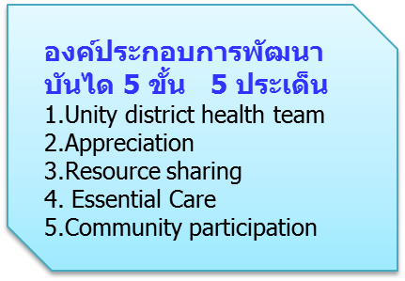
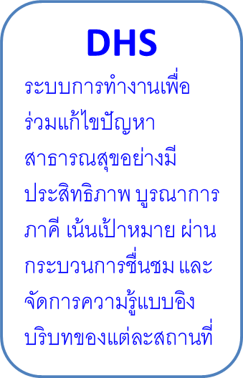
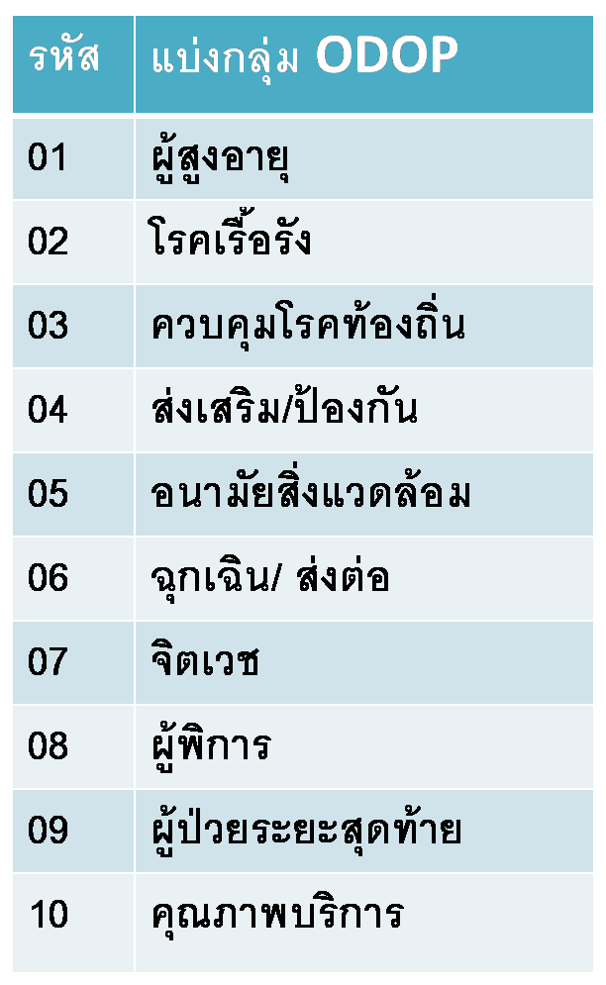

กิจกรรม “2ตำบลรวมใจ ป้องกันภัยไข้เลือดออก” อำเภอหนองบุญมาก จังหวัดนครราชสีมา ปี 2560

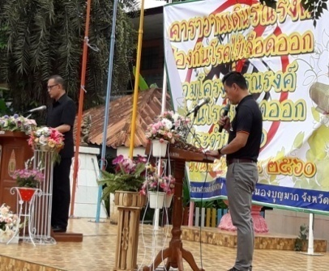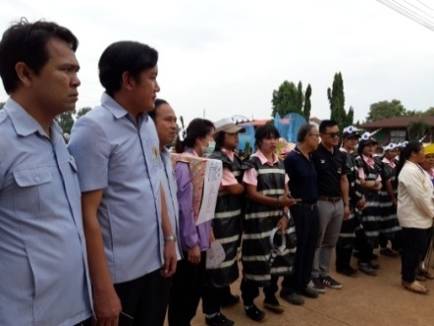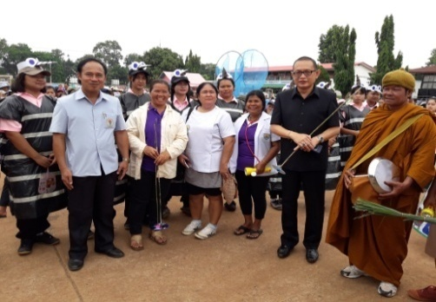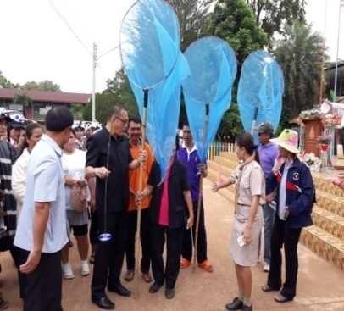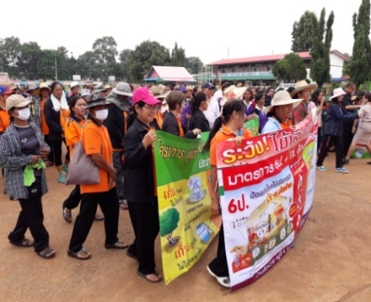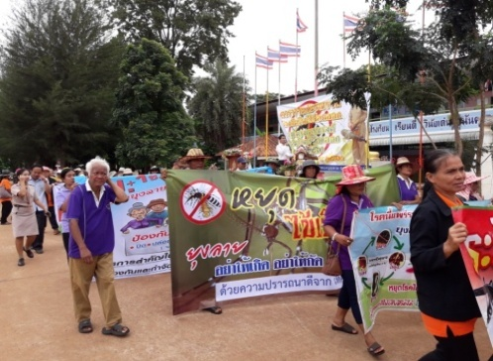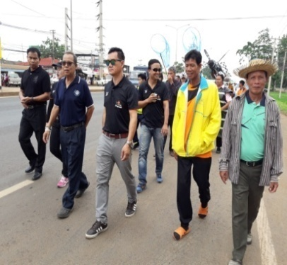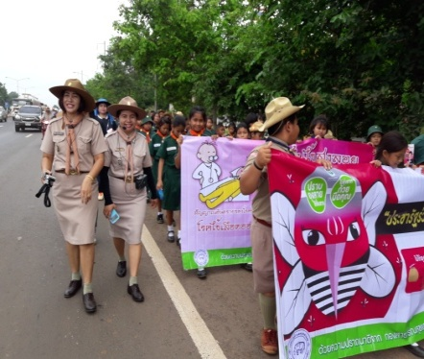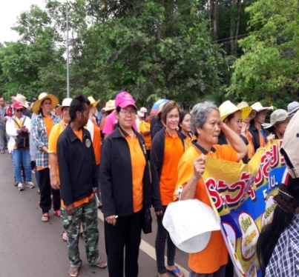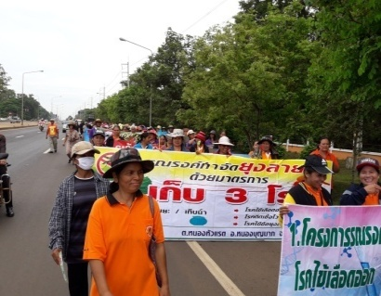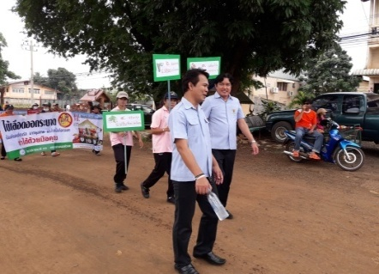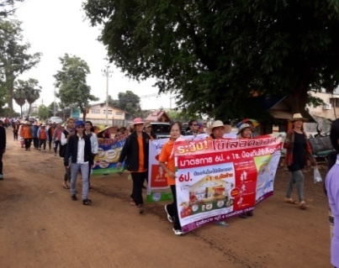

ผลลัพธ์ที่เกิดขึ้นเชิงคุณภาพ

กิจกรรมที่ 1 การประชุม CUP BOARD จนท.รพ.& สสอ.
กิจกรรมที่ 2 ชี้แจงกิจกรรมในที่ประชุมกำนัน ผู้ใหญ่ฯ หัวหน้าส่วนฯ แผน/เส้นทางการเดินรนณรงค์ปลุกจิตสำนึก
กิจกรรมที่ 3 เตรียมป้ายไวนิวส์ สื่อต่างๆ
กิจกรรมที่ 4 นัดหมายทีมงาน ออกรณรงค์วันพฤหัสฯ ที่ 15 มิ.ย. 60 (๐8.๐๐ น. เป็นต้นไป)
กิจกรรมที่ 5 สรุปผล แต่ละตำบลดำเนินงานควบคุมโรคอย่างต่อเนื่อง

สถานการณ์: ในปี2560 คาดการณ์ว่าอำเภอหนองบุญมากต้องเฝ้าระวังการระบาดของโรคไข้เลือดออก ตั้งแต่ ปี 2556- 2559 ไม่มีการระบาด แต่ปี 2557 มี case เด็กอายุ 3 ปีเสียชีวิตด้วยโรคไข้เลือดออก ตั้งแต่เดือน ม.ค.60 ถึง พ.ค.60 มีผู้ป่วย DF จำนวน 38 ราย พบที่ตำบลแหลมทอง 11 ราย และตำบลหนองหัวแรต 4 ราย
กระบวนการพัฒนาที่สำคัญ: ได้แก่ การประสานงานเครือข่ายเข้ามามีส่วนร่วม ทรัพยากรส่งผลกระทบต่อการดำเนินงานตามภารกิจหลัก เช่น การรับบริการสุขภาพ การมี/ใช้/เข้าถึงบริการสุขภาพตามสิทธิ์ การควบคุมป้องกันโรค การส่งเสริมสุขภาพ การเสริมพลังแก่บุคลากรทุกระดับ รวมถึง อสม.และพัฒนาวิชาการฯ
การเปลี่ยนแปลงที่เกิดขึ้น: ทุกภาคส่วนเห็นความสำคัญ ส่วนราชการ ชุมชน อปท. เข้ามามีส่วนร่วมดำเนินการ เกิดภาพความรักสามัคคีปรองดอง
ผลลัพธ์เชิงคุณภาพ: ไม่พบการระบาดของไข้เลือดออก การปลุกจิตสำนึก สร้างความตระหนักการมีส่วนร่วมในทุกภาคส่วนการ การดูแลความสะอาด การรับรู้สภาพแวดล้อมและความเป็นอยู่ของประชาชน

“2 ตำบลรวมใจป้องกันภัยไข้เลือดออก” ได้อะไรที่มากกว่าการสร้างกระแสเพียงครั้งคราว แต่ทุกตำบลก็มีการรณรงค์เพื่อควบคุมและป้องกันโรคโดยอาศัยความร่วมมือกับภาคีเครือข่ายทุกส่วนที่เกี่ยวข้อง โดยมีประธานDHS ให้ความสำคัญกับทุกตำบล นอกจากนี้ยังได้แลกเปลี่ยน นวัตกรรมต่างๆภายในอำเภอ ผลลัพธ์ทำให้ประชาชนปลอดภัยจากโรคไข้เลือดออก

ชี้แจง/คืนข้อมูลการดำเนินงานในที่ประชุมหน.ส่วนราชการ,ที่ประชุมกำนันฯ เป็นประจำทุกเดือน

ปี | เกณฑ์ที่ 1 การทำงานร่วมกันในระดับอำเภอ Unity district health team | เกณฑ์ที่ 2 การทำงานจนเกิดคุณค่าทั้งกับผู้รับบริการและผู้ให้บริการ Appreciation | เกณฑ์ที่ 3 การแบ่งปันทรัพยากรและการพัฒนาบุคลากร Resource sharing | เกณฑ์ที่ 4 การให้บริการสุขภาพตามบริบทที่จำเป็น Essential Care | เกณฑ์ที่ 5 การมีส่วนร่วมของเครือข่ายและชุมชน Community participation | ระดับผ่านเกณฑ์
2558 | 3 | 3 | 3 | 3 | 3 | 3
2559 | 4 | 4 | 4 | 4 | 4 | 4
2560 | 4 | 4 | 4 | 4 | 4 | 4

ผู้รับผิดชอบ: กลุ่มงานบริการด้านปฐมภูมิ & สำนักงานสาธารณสุขอำเภอหนองบุญมาก
โทร/โทรสาร: 044 330106 /044 490074

Service Profile
กลุ่มงานบริการด้านปฐมภูมิและองค์รวม
โรงพยาบาลหนองบุญมาก

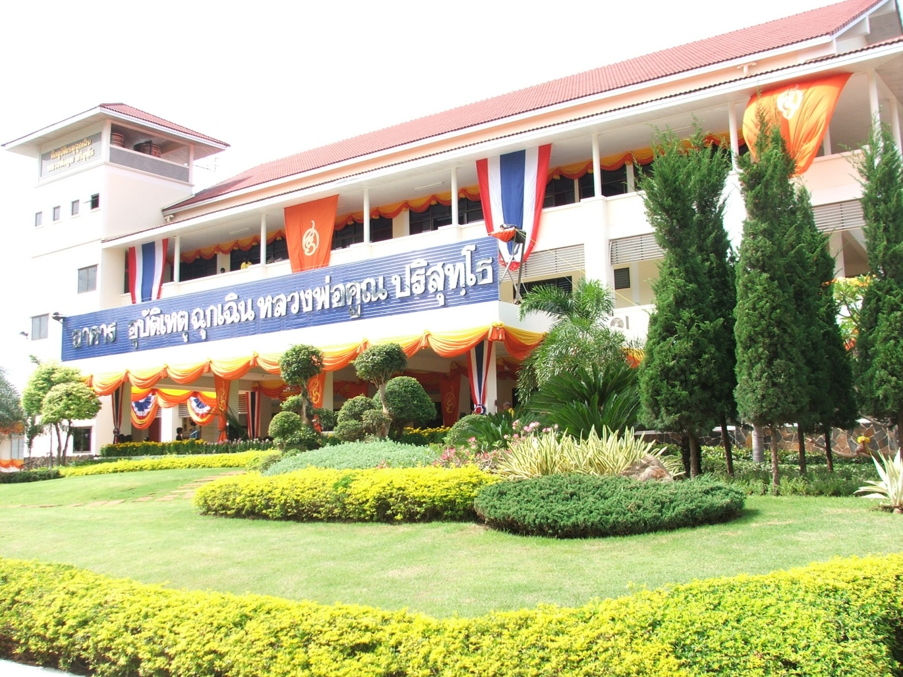

Update 12 พฤษภาคม 2561
สารบัญ
หน้า
- ความมุ่งหมาย 1
- ขอบเขตบริการ 1
- ความต้องการของผู้รับผลงาน 2
- ความต้องการการประสานงาน 3
- ประเด็นคุณภาพที่สำคัญ 5
- ความท้าทายและความเสี่ยงที่สำคัญ 5
- ความท้าทาย 5
- ความเสี่ยงที่สำคัญ 6
- จุดเน้นในการพัฒนา 7
- ปริมาณงานละทรัพยากร (คน เทคโนโลยี เครื่องมือ) 8
- ลักษณะสำคัญของงานบริการและปริมาณงาน 8
- ศักยภาพและข้อจำกัดในด้านผู้ปฏิบัติงาน เครื่องมือ เทคโนโลยี 9
- ประเด็นการสร้างเสริมสุขภาพที่เกี่ยวข้อง 10
- กระบวนการทำงาน 11
- วิเคราะห์กระบวนการทำงานในชุมชน 11
- แนวทางป้องกันความเสี่ยงที่สำคัญ 12
- กิจกรรมทบทวนคุณภาพ 15

